**O USO DO MEL COMO TERAPIA NÃO CONVENCIONAL AO TRATAMENTO DE FERIDAS EM CÃES**

**Luciana Tiemi Hioka1*, Raffaela Linhares Coelho2, Kimberly de Paula Coimbra 3, Lucas Belchior Souza de Oliveira⁴, Vinicius Gonzalez Peres Albernaz⁵**

*1Graduanda em Medicina Veterinária – UNESP – Botucatu - SP – Brasil – *Contato: titi_hioka@hotmail.com*

*2Médica Veterinária – UniBH – Belo Horizonte/MG – Brasil*

*3Graduanda em Medicina Veterinária – UniBH – Belo Horizonte/MG – Brasil*

*⁴Mestre em Biologia de Vertebrados – UFMG – MG - Brasil  
⁵Professor do Departamento de Medicina Veterinária - UFPR - Curitiba - PR - Brasil*

**INTRODUÇÃO**

Ao longo dos anos, para o tratamento de feridas, empregaram-se variados produtos e técnicas, dos métodos rudimentares até os mais sofisticados.7 A utilização de terapias e tratamentos complementares para feridas agudas e crônicas vem ganhando espaço uma vez que, são opções terapêuticas, em sua maioria, de baixo custo e amplamente testada na prática popular.6

O mel, por exemplo, é uma alternativa. É um produto derivado da mistura de açúcares produzida pelas abelhas a partir do néctar obtido das flores. Este néctar é transportado para a colmeia, onde passa por mudanças em sua concentração e composição química e é posterior armazenado.11 Algumas propriedades do mel para as feridas são a redução na formação de exsudato, redução da inflamação, debridamento natural, neutralização do odor da ferida, estímulo a formação e ao crescimento do tecido de granulação.12

Diversas terapias alternativas têm sido testadas, dentre as quais o uso tópico de substâncias com alta osmolaridade, como o açúcar e seus derivados, descritos como agentes cicatrizantes e antimicrobianos.2 Desta forma, o uso do mel de abelha possui resultados promissores, pois além de atividade antibacteriana e facilitadora da cicatrização, ele impede a entrada de patógenos e a perda de fluidos para o meio externo, através da criação de uma importante barreira viscosa. A atividade antibacteriana do mel ocorre devido à sua alta osmolaridade, que o faz agir como bactericida e bacteriostático.13

Sendo assim, esta revisão de literatura visa abordar os benefícios relacionados a utilização do mel como terapia não convencional no tratamento de feridas em cães.

**METODOLOGIA**

Foi realizada uma busca bibliográfica, com as seguintes palavras-chave: mel na cicatrização, feridas em cães, tratamento de feridas, tratamentos não convencionais para feridas. O artigo se baseou na procura do tema na plataforma online Scielo, no qual os artigos encontrados foram organizados e utilizados na redação desta revisão.

**RELATO DE CASO E DISCUSSÃO**

O mel possui efeitos benéficos na cicatrização de feridas, como produzir maior contração da ferida, promoção de formação de tecido de granulação, epitelização da ferida, estimular o crescimento tecidual, a síntese de colágeno, o desenvolvimento de novos vasos sanguíneos no leito da ferida, reduzir a adesão pós-operatória, reduzir o edema e inflamação, agir na desodorização, diminuição da umidade, facilitando assim, o debridamento e redução da dor no local.1

Estudos mostram que o mel e o açúcar mascavo apresentaram propriedades cicatrizantes, sendo que o mel obteve maior destaque neste processo.10 Quando o mel não é submetido ao processo de pasteurização, ele possui seus componentes ativos mais importantes preservados, como o peróxido de hidrogênio, podendo ser eficaz no tratamento de feridas.5 Apesar do mel orgânico não ter a composição exata do mel medicinal, ele deve ser utilizado frio, pois o calor pode destruir a enzima responsável pela atividade antimicrobiana causada pela formação de peróxido de hidrogênio.8

O mel pode ser utilizado no manejo de feridas complicadas após miíase, granuloma por lambedura, trombose e posterior necrose cutânea, queimadura química e fístula paraprepucial pós-operatória.8 Há relatos do uso do mel em queimaduras seguido de intervenção cirúrgica reconstrutora, apresentando bons resultados.5 Em todos os casos foi observado facilidade na remoção do tecido necrosado, diminuição do tamanho da ferida, tecido de granulação, crescimento de pelame normal no local da ferida, bem como melhora no odor e necrose.3,5,8,10

O tratamento com mel mostrou-se benéfico em um caso de uma cadela com ferida extensa causada por queimadura de terceiro grau, observando-se uma cicatrização satisfatória, com ausência de infecção bacteriana, ausência de reação alérgica ou efeitos colaterais, além do debridamento ser feito no ambulatório sem a necessidade de intervenção cirúrgica e o manejo do curativo com mel ser facilmente realizado pelo próprio proprietário e bem tolerado pelo paciente.3

Em um estudo *in vitro* confirmou-se a eficácia através do uso de composto de gel com 40% de mel comparado com creme à base de sulfadiazina de prata, sendo que a primeira apresentação houve significativamente maior epitelização.4

**Figura 1:** Evolução de ferida tratada com mel: Aspecto da ferida no 8° dia de aplicação (A); Ferida totalmente cicatrizada no décimo dia (B).

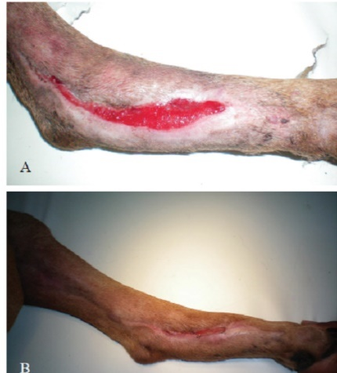

Fonte: SANTOS *et al.* (2011)

**CONSIDERAÇÕES FINAIS**

O uso do mel em feridas se mostrou eficaz e benéfico no tratamento de feridas em cães, sendo possível confirmar as propriedades anti-inflamatórias, antibacteriana, efeito debridante e da boa cicatrização que este composto possui, favorecendo o manejo de baixo custo aliado com praticidade e aplicação acessível.

**REFERÊNCIAS BIBLIOGRÁFICAS**

